**МДОУ центр развития ребенка – детский сад №8 «Сказка»**

.

Соревнование – конкурс: *«Папа, мама, я*

*– спортивная*

*семья!»*

(Средняя группа «Дюймовочка»)

C:\Documents and Settings\Гость\Local Settings\Temporary Internet Files\Content.IE5\YPKJONEB\MCj02332920000[1].wmf

**Разработали и провели:**

**Мудрик Е.А., инструктор по ФК;**

**Гурылева С.Н., воспитатель**

г. Семенов 2013г.

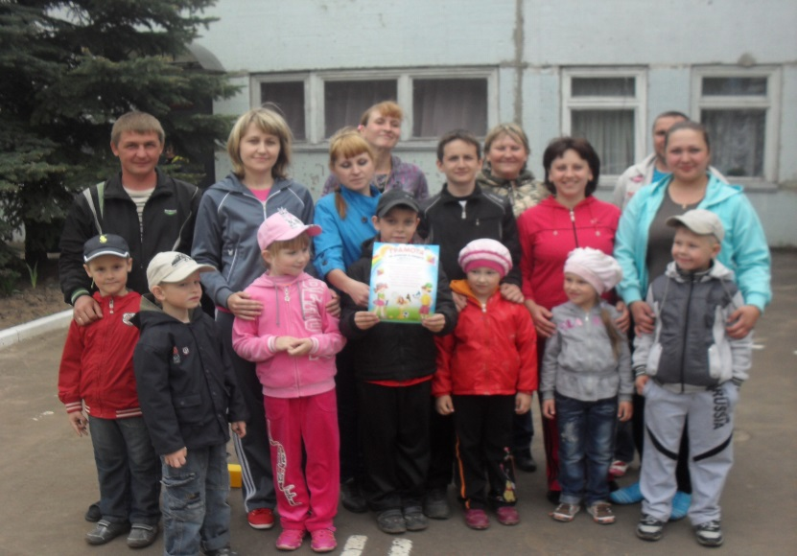

Для спорта нет границ и расстояний!   
 Понятен он народам всей Земли!   
 Он всей планеты нашей достоянье!   
 Спорт дарит счастье дружбы и любви!

**Цель:**

*повысить интерес детей и родителей к спорту, доставить детям и их родителям удовольствие от совместного мероприятия.*

**Задачи:**   
*-формирование здорового образа жизни семей группы «Дюймовочка»;*

*-развитие спортивных и двигательных навыков у детей и взрослых;*

*-способствовать развитию положительных эмоций, чувства взаимопомощи.*

*- воспитание чувства любви и гордости за свою семью, уважения к родителям.*

**Участники:** семейные команды (папа, мама и ребенка)

**Сроки проведения:** 23 мая 2013 года в 16.00 часов

**Место проведения:** улица

**Оформление:** шары, плакаты «Мама, папа, я – спортивная семья» ,«Спорт помогает нам везде: в семье, учебе и труде»,

**Оборудование:** 1-«Переправа» – обручи 2шт , стойки; 2-«Веселое такси»- два обруча, 2 стойки; 3- «Кузнечики» -3 кубика; 4- «Попади в обруч» - мешочки и два обруча; 5- «Самокаты» - 2 самоката, 2 стойки, 6- «Веселый пингвин» - 2 мяча, 2 стойки; 7- «Передай мяч» - 2 мяча, 2 стойки

**Сценарий конкурса.,**

**1Ребенок:**

Знают взрослые и дети,

Что важней всего на свете –

Мама, папа, ты и я -

Вместе дружная семья.

**2 Ребенок:**

Семья – это радость, тепло и уют,

Семья – это дом, где тебя всегда ждут.

Если мир и дружба в семье,

Вами будут гордиться все.

**Ведущий:** Добрый день, дорогие друзья! Сегодня мы проводим соревнование   
— конкурс «Папа, мама, я - спортивная семья». И праздник у нас семейный, в котором будут принимать участие не только ребята, но и их родители.

Сегодня на ваших глазах разыгрываются семейные соревнования самых смелых и решительных, самых находчивых и веселых.

Но неважно, кто станет победителем в нашем, скорее шуточном состязании, а победитель обязательно будет, главное, чтобы все мы почувствовали атмосферу праздника, атмосферу доброжелательности, взаимного уважения и понимания.

Мы от души приветствуем и поздравляем всех, кто сегодня вышел на старт! Успехов нашим командам и побед

А раз у нас соревнования, значит должно быть и жюри, строгое и справедливое.

Оценивать наши успехи будет жюри в составе: Гороховой Веры Алексеевны (методист); Городетской Натальи Александровны (старший Воспитатель)

**Физорг:** Заниматься физкультурой полезно, веселой физкультурой – вдвойне. Ведь каждая минута занятий спортом продлевает жизнь человека на один час, а веселым – на два! И даже с минутами. Не верите? Проверьте сами. Итак, в добрый путь!

Перед соревнованиями надо сделать разминку. Все участники встают на середину площадки (проводится зарядка на музыку В. Высотского «Зарядка»)

.

**Физорг** **первый конкурс** – *это представление своих команд, куда входит* ***название команды, девиз***

***.***

**(2 конкурс). Физорг:**

Ну а следующая игра

Требует от игрока

Ловкости, умения,

Большого вдохновения!

***«Переправа»***

Пройти через болото может каждый!

Но как пройти, чтоб ног не замочить? (обручи в плотную ставим, друг к другу до стойки, оббегаем стойку передаем следующему участнику)

**(3 конкурс). Физорг:**

Объявляем **следующий конкурс** ***«Веселое такси»***  
(Команды выстраиваются в колонну по одному. По первый учасник с обручем в виде руля, бежит до стойки, оббегает её и возвращается за вторым и.т.д.)

**Ведущий:** *(для болельщиков)*

Я начну, вы завершайте,

Дружно, хором отвечайте.

Вот разбежался сильно кто-то

И без мяча влетел в …

А Петя мяч ногою хлоп!

И угодил мальчишке в …

Хохочет весело мальчишка,

На лбу растёт большая …

Но парню шишка нипочём,

Опять бежит он за …

Игра весёлая футбол-

Уже забили первый…

**(4 конкурс). Физорг:**

С эстафетами справились отлично.   
 Быстро бегать — это всем привычно.

А теперь, попрыгаем, друзья,

Узнаем кто у нас самая прыгающая семья?

У следующего конкурса интересное название ***"Кузнечики"***

(По сигналу первый учасник выполняет прыжок в длину с места, отталкиваясь обеими ногами. С места приземления прыжок делает второй учасник и.т.д.)

**Ведущий:**

Ну, а пока жюри совещается, а команды немного передохнут и наберутся сил,мы проведем танцевальный конкурс среди болельщиков, «Кто кого перетанцует»

**Ведущий:**

Слово жюри, итоги конкурсов

**(5 конкурс). Физорг: конкурс *«Попади мешочком в обруч»***

Ну-ка, команды, выходите!   
Свою меткость покажите!

**Ведущий.** Пока жюри подводит итоги, мы проведем игру со зрителями. Я читаю загадки, а вы их отгадываете.

1. Просыпаюсь утром рано   
Вместе с солнышком румяным,   
Заправляю сам кроватку,   
Быстро делаю .... (зарядку).

2. Не обижен, а надут.   
Его по полю ведут,   
А ударят — нипочем   
Не угнаться за . . . . (мячом).

3. На ледяной площадке крик,   
К воротам рвется ученик .   
Кричат все: «Шайба! Клюшка! Бей!»   
Веселая игра .... (хоккей).

4. Два березовых коня   
По снегу несут меня.   
Кони эти рыжи   
И зовут их .... (лыжи).

5. Кто на льду меня догонит?   
Мы бежим вперегонки.   
А несут меня не кони,   
А блестящие ... (коньки).

6. Взял дубовых два бруска,   
два железных полозка.   
На бруски набил я планки   
Дайте снег. Готовы ... (санки).

7. Ясным утром вдоль дороги   
На траве блестит роса.   
По дороге едут ноги   
И бегут два колеса.   
У загадки есть ответ.   
Это мой ... (велосипед).

**Ведущий:**

Слово жюри по итогам конкурса

**(6 конкурс) «Гонки на самокатах»**

***(7 конкурс): «Весёлый пингвин»***

( Потребуется 2 мяча)

Команды стоят в указанном порядке. Задание одно для всех участников: допрыгать до указателя, зажав мяч между колен, обратно – гладкий бег, мяч в руках.

***(8конкурс): «Передай мяч»***

**Ведущий:**

Последний вид соревнований,  
Мы завершили и сейчас  
Итог всех наших состязаний,  
Пусть судьи доведут до нас.

 (*Команды строятся для подведения итогов.* *Жюри объявляет итоги соревнований. )*

**Ведущий:** И в заключении мне очень хочется сказать вам: Спортсмены – верные друзья и летом, и зимой.  
Пусть будет каждая семья спортивною семьёй!

Всегда будьте вместе, любовь берегите,

Обиды и ссоры подальше гоните,

Хотим, чтоб про вас говорили друзья:

Какая хорошая Ваша семья

А сейчас приглашаем всех на чаепитие!!!!!!